「授業備品」NO93 l.1.10.15 「大きなホワイトボード上で構造化を図る考察」～琉球の南風～
「考察が難しい」「話し合いが繋がらない」ための対策を行った。①ホワイトボードに全員が意見を書く ②考えのポイントを数枚の短冊二書く ③短冊を全員もしくは8～12人でｈ構造化を図る方法がある。構造化後は、内容を紹介し、足らないところを教師が補う。子供たちはワイワイと声を出し、全員活躍型の授業となった。沖縄県佐敷小の実践だ。まさしく「琉球の南風」であった。沖縄は３倍速で進化している。

１年 国語「サラダで元気」りっちゃんのところにきたアフリカぞうのきもちを考え、つたえあうことができる。
◎全員が書いた短冊をキーワードと関連づけ掲示する。
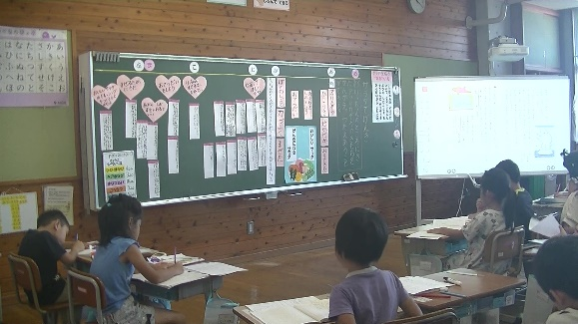
○自分の考えを発表して下さい。
⑥全員立って、ペアで自分の考えを伝え合う。
⑦全員が短冊に自分の考えを書く。
６ 全体で考えを学び合う
⑧全員前に集まり、友達の考えを聞く。
⑨発表している子の考えを聞き、全員が自分の意見と似て
いるところはないか考える。
⑩自分の考えと似ているところに短冊を貼る。
７ 考察をする
○先生、付け足しをお願いします。

2年 国語「どう物のひみつをみんなでさぐろう」【ダムを作るビーバー】の秘密をもとに、｢問題｣と｢答え｣を作る。
◎全員が考えを短冊に書き、キーワードと関連づけ掲示する。
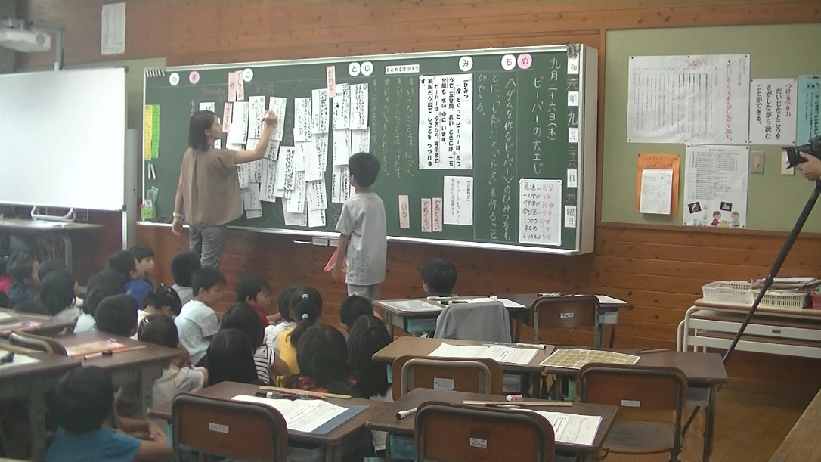
５ 全体で考えを学び合う。
⑦全員立ち一人ぶつぶつをする。
⑧全員が短冊に考えを書く。
⑨全員立ち『ぶらぶらタイム』で自分と友達の考えを比
較しながらみて回る（短冊）
【学び合い１】
・ビーバーは、いつしごとをしますか。
・ビーバーは、だれとしごとをしますか。
⑩全員が短冊を黒板の前で見て同じか、違うか、似てい
るかの仲間分けをする
【学び合い２】
・いらない言葉は、はぶく。
・必要な言葉は、付け足す。
⑪課題や見通しを再確認後、短冊を見て考察を行う。

３年 理科「ひなたとひかげ」 日なたと日かげの地面では、あたたかさにどのようなちがいがあるのかを調べよう。
◎本時のキーワードを２班に別れ全員で構造化をする。
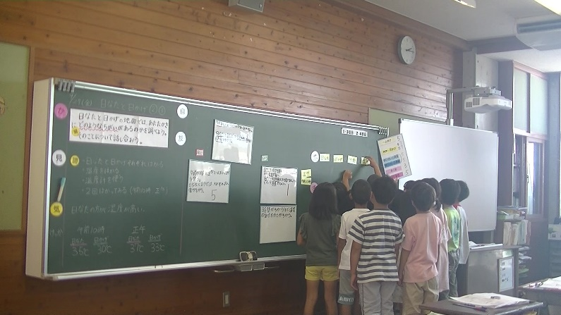
⑤全員立ち一人ぶつぶつ
４ 班学びで自分の考えをホワイトボードに書き説明する。
⑥全員がホワイトボードに書き、課題解決に必要な言葉を
グループでまとめる
５ 全体で考えを学び合う。
【学び合い１】
・日かげより日なたのほうが、地面の温度が高い。
⑦グループ毎に集まり、課題を再確認後、ホワイトボード
上で意見を集約する
【学び合い２】
・午前10時より正午のほうが、地面の温度は高くなる。
⑧ホワイトボードを見て考察を行う
⑨自分なりにまとめを書き、立って一人ぶつぶつ
4年 社会科 「水はどこから」 使ったあとの水が、どこへ行くのか説明することができる
◎全員がホワイトボードと短冊（ポイント）を書き、グループ大きなホワイトボード上で構造化を図る考察
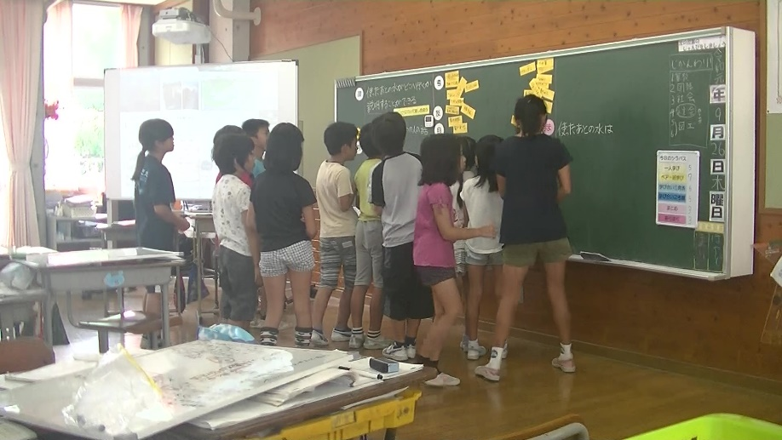
⑧全員がホワイトボードに書き、課題解決に必要な言葉を
短冊にまとめる
７ 班学びを行い，意見を伝え合いキーワードにまとめる。
⑨グループ毎に集まり、課題を再確認後、ホワイトボード
上で意見を集約する
８ グループでキーワードをもとに考えを学び合う。
【学び合い１】
○出た意見を比べましょう。
⑩ホワイトボードを見て考察を行う
【学び合い２】９ 学習リーダーがグループで話し合った
事を伝える。
⑪自分なりにまとめを書き立ち一人ぶつぶつ

５年 社会科「食料生産を支える人々これからの食料生産について考えることができる。
◎全員がホワイトボードと短冊（ポイント）を書き、グループ大きなホワイトボード上で構造化を図る考察
⑧全員立ち『ぶらぶらタイム』後ノートに加除訂正
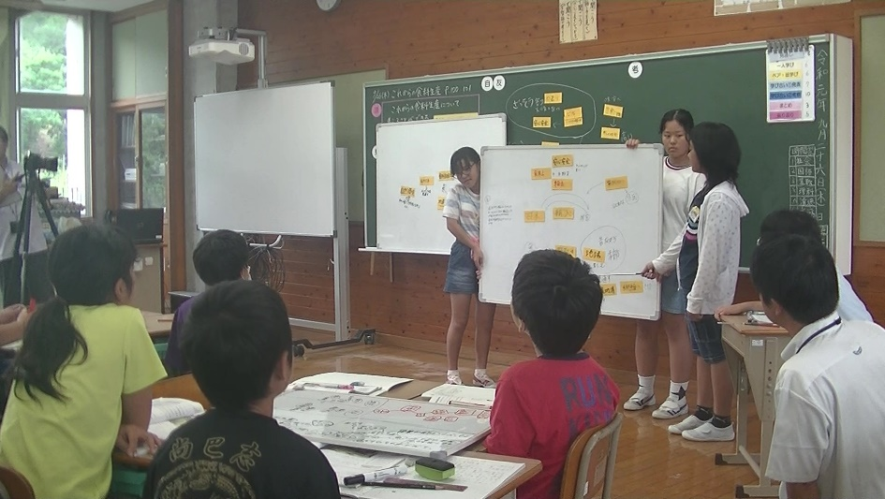
４ 班学びを行い，意見を伝え合う。
⑨全員がホワイトボードに書き、一致点や共通点をキーワード等に
まとめる。
５ 全体で考えを学び合う。
【学び合い１】
○キーワードを使ってグルーピングをし、構造化していく
・輸入に頼っている→食糧自給率を上げる
・地産地消→安心安全な食べ物
○キーワードを使ってグルーピングをし、構造化していく
➉全員がホワイトボードを黒板の前で見て同じか、違うか、似て
いるかの仲間分けをする。
【学び合い２】
○中心になるグループの発表に付け加えてめあてにせまる
⑪課題や見通しを再確認後、ホワイトボードを見て考察を行う
⑫自分なりにまとめを書き立ち一人ぶつぶつ

６年 社会科「新しい時代の幕開け」明治時代になって人々の暮らしはどのように変わったのか調べ伝え合おう。
◎全員がホワイトボードと短冊（ポイント）を書き、グループ大きなホワイトボード上で構造化を図る考察
４ 班学びを行い、調べたことを伝え合う。
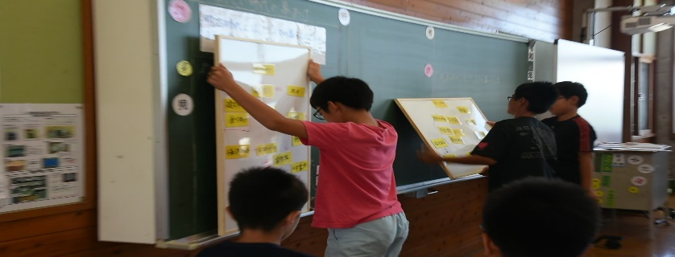
・全員が調べたことを図式化し、ホワイトボードに書く。
・課題解決に必要なキーワードを短冊に書く。
５ 全体で考えを伝え合う。
【学び合い１】
・広く世界から学んで、新しい暮らし方や考え方をするよ
うになった。
・課題を再確認後、短冊(キーワード)を使って構造化する。
【学び合い２】
・西洋風の文化や制度が、今に繋がってきている。
・各グループの発表や教師の話を聞き、まとめにつなげる。

◎「考察は全員が前を向き考えついた子の数人が発表をし教師が価値づけをする」、これが日本の授業の考察の常識だ。Ｃ層の子供は、どう受け止めているだろうか。今回ご紹介した、全員の子供が短冊を書き、出し合い、全体やグループでワイワイ言いながら構造化を図り個々にまとめていく方法を実践していただきたい。

